ΕΙΣΗΓΗΤΙΚΗ ΕΚΘΕΣΗ
στο σχέδιο νόμου «Κύρωση της Συμφωνίας μεταξύ της Κυβέρνησης της Ελληνικής Δημοκρατίας και της Κυβέρνησης της Ρωσικής Ομοσπονδίας περί συνεργασίας στους τομείς των ταχυδρομείων και των τηλεπικοινωνιών»
Προς τη Βουλή των Ελλήνων
Με το προτεινόμενο σχέδιο νόμου σκοπείται η κύρωση της Συμφωνίας μεταξύ της Ελλάδος και της Ρωσικής Ομοσπονδίας για συνεργασία στους τομείς των ταχυδρομείων και τηλεπικοινωνιών, που υπογράφηκε στην Αθήνα στις 29 Ιουλίου 1999.
Σκοπός της Συμφωνίας αυτής είναι να συμβάλλει στην ανάπτυξη της συνεργασίας των δύο χωρών στους τομείς των ταχυδρομείων και τηλεπικοινωνιών, καθώς επίσης και στην προώθηση, σε γενικό επίπεδο, της πολιτικής, οικονομικής και κοινωνικής ανάπτυξης τους, με βάση την αρχή της αμοιβαιότητας και του αμοιβαίου συμφέροντος.
Η υπόψη Συμφωνία θα τεθεί σε εφαρμογή κατά την ημερομηνία της τελευταίας γραπτής ανακοίνωσης των Συμβαλλόμενων Μερών, με την οποία θα παρέχεται η πιστοποίηση μεταξύ τους, ότι έχουν ολοκληρωθεί οι σχετικές εσωτερικές νομικές διαδικασίες που είναι απαραίτητες για την επικύρωση της. Θα παραμένει δε σε ισχύ για διάστημα έξι μηνών από την ημερομηνία που ένα από τα Συμβαλλόμενα Μέρη ανακοινώσει γραπτώς προς το άλλο Μέρος την πρόθεση του να τερματίσει την εφαρμογή της Συμφωνίας.
Θέτοντες τα ανωτέρω υπόψη της Ολομέλειας της Βουλής εισηγούμεθα την ψήφιση του υποβαλλόμενου σχεδίου νόμου.
Αθήνα, 17 Ιουλίου 2000
ΟΙ ΥΠΟΥΡΓΟΙ
ΕΞΩΤΕΡΙΚΩΝ
Γ. Α. Παπανδρέου
ΜΕΤΑΦΟΡΩΝ ΚΑΙ ΕΠΙΚΟΙΝΩΝΙΩΝ
Χ. Βερελής

ΣΧΕΔΙΟ ΝΟΜΟΥ
Κύρωση της Συμφωνίας μεταξύ της Κυβέρνησης της Ελληνικής Δημοκρατίας και της Κυβέρνησης της Ρωσικής Ομοσπονδίας περί συνεργασίας στους τομείς των ταχυδρομείων και των τηλεπικοινωνιών
Άρθρο πρώτο
Κυρώνεται και έχει την ισχύ που ορίζει το άρθρο 28 παρ. 1 του Συντάγματος η Συμφωνία μεταξύ της Κυβέρνησης της Ελληνικής Δημοκρατίας και της Κυβέρνησης της Ρωσικής Ομοσπονδίας περί συνεργασίας στους τομείς των ταχυδρομείων και των τηλεπικοινωνιών, που υπογράφηκε στην Αθήνα στις 29 Ιουλίου 1999, της οποίας το κείμενο σε πρωτότυπο στην ελληνική και αγγλική γλώσσα έχει ως εξής:
ΣΥΜΦΩΝΙΑ
ΜΕΤΑΞΥ ΤΗΣ ΚΥΒΕΡΝΗΣΗΣ ΤΗΣ ΕΛΛΗΝΙΚΗΣ
ΔΗΜΟΚΡΑΤΙΑΣ ΚΑΙ ΤΗΣ ΚΥΒΕΡΝΗΣΗΣ ΤΗΣ ΡΩΣΙΚΗΣ
ΟΜΟΣΠΟΝΔΙΑΣ ΠΕΡΙ ΣΥΝΕΡΓΑΣΙΑΣ ΣΤΟΥΣ ΤΟΜΕΙΣ
ΤΩΝ ΤΑΧΥΔΡΟΜΕΙΩΝ ΚΑΙ ΤΩΝ ΤΗΛΕΠΙΚΟΙΝΩΝΙΩΝ
Η Κυβέρνηση της Ελληνικής Δημοκρατίας και η Κυβέρνηση της Ρωσικής Ομοσπονδίας, αναφερόμενες στη συνέχεια της παρούσας ως Μέρη, οδηγούμενες από την επιθυμία να αναπτύξουν και να εμβαθύνουν αμοιβαίως επωφελή συνεργασία στους τομείς των ταχυδρομείων και των τηλεπικοινωνιών προς συνολικό όφελος της πολιτικής, οικονομικής και κοινωνικής ανάπτυξης των αντίστοιχων χωρών των, συμφώνησαν ως ακολούθως:
Άρθρο 1
Ζητήματα σχετιζόμενα προς την παροχή και εκμετάλλευση ταχυδρομικών και τηλεπικοινωνιακών υπηρεσιών, μη διεπόμενα από αυτή τη Συμφωνία, θα ρυθμίζονται από τις διατάξεις της Παγκόσμιας Ταχυδρομικής Ένωσης (UPU), καθώς επίσης και από εκείνες του Συντάγματος, της Σύμβασης, των Διοικητικών Κανονισμών και των Συστάσεων της Διεθνούς Ένωσης Τηλεπικοινωνιών (ITU).
Άρθρο 2
Μεταξύ της Ελληνικής Δημοκρατίας και της Ρωσικής Ομοσπονδίας θα υπάρχει ευθεία όσο και διαβατική διακίνηση συνηθισμένης και συστημένης αλληλογραφίας, όπως επιστολών, ταχυδρομικών καρτών, εντύπων, μικροδεμάτων, ασφαλισμένων επιστολών και ταχυδρομικών δεμάτων, συνηθισμένων και ασφαλισμένων.
Άρθρο 3
Οι Διευθύνσεις Ταχυδρομείων των Κρατών-Μελών θα προσδιορίζουν με αλληλογραφία τα Γραφεία και σημεία διακίνησης ταχυδρομείου και θα αλληλοενημερώνονται εγκαίρως για τις προβλεπόμενες αλλαγές.
Άρθρο 4
Οι Διευθύνσεις Ταχυδρομείων των Κρατών-Μερών θα αλληλοενημερώνονται εγκαίρως για τους περιορισμούς που αφορούν τους όρους κατάθεσης και διανομής και το περιεχόμενο των ταχυδρομικών αντικειμένων σύμφωνα προς την εθνική νομοθεσία των Κρατών-Μερών.
Άρθρο 5
Οι Διευθύνσεις Ταχυδρομείων των Κρατών-Μερών θα προσπαθούν να παράσχουν αμοιβαία βοήθεια σε ζητήματα σχετιζόμενα προς τη διαβατική διακίνηση αλληλογραφίας και ταχυδρομικών δεμάτων προοριζόμενων για τρίτες χώρες, με τις οποίες έχουν ταχυδρομική κίνηση.
Άρθρο 6
Οι Διευθύνσεις Ταχυδρομείων των Κρατών-Μερών θα προσπαθούν να λαμβάνουν μέτρα αναγκαία για τη βελτίωση των μορφών και μεθόδων διακίνησης του ταχυδρομείου, ώστε να διευκολύνουν και να επισπεύδουν τη μεταφορά του ταχυδρομείου και να διασφαλίζουν την ασφάλεια του.
Άρθρο 7
Οι Διευθύνσεις Ταχυδρομείων των Κρατών-Μερών θα έχουν ευθύνη για την απώλεια, κλοπή ή ζημία των συστημένων επιστολών, των ασφαλισμένων επιστολών και των ταχυδρομικών δεμάτων, εκτός από τις περιπτώσεις «ανωτέρας βίας».
Το ποσό αποζημίωσης και η ευθύνη θα ρυθμίζεται από τις διατάξεις της Σύμβασης και της Συμφωνίας Ταχυδρομικών Δεμάτων της Παγκόσμιας Ταχυδρομικής 'Ένωσης.
Άρθρο 8
Οι Διευθύνσεις Ταχυδρομείων των Κρατών-Μερών θα προάγουν την ανάπτυξη συνεργασίας στο πεδίο του φιλοτελισμού περιλαμβανομένης της οργάνωσης φιλοτελικών εκθέσεων.
Άρθρο 9
Οι τηλεπικοινωνίες μεταξύ της Ελληνικής Δημοκρατίας και της Ρωσικής Ομοσπονδίας θα διενεργούνται διαμέσου των υπηρεσιών τηλεφωνίας, τηλεομοιοτυπίας, τηλετυπίας και μετάδοσης δεδομένων, καθώς επίσης και διαμέσου τηλεπικοινωνιακών διαύλων για μετάδοση και λήψη προγραμμάτων τηλεόρασης και ραδιοφωνίας.
Οι Διευθύνσεις Επικοινωνιών των Κρατών-Μερών μπορούν να συμφωνήσουν να δημιουργήσουν άλλες υπηρεσίες.
Άρθρο 10
Όλα τα είδη και οι κατηγορίες τηλεπικοινωνιακών υπηρεσιών που αναφέρονται στις διατάξεις του Συντάγματος, της Σύμβασης, των Διοικητικών Κανονισμών και των Συστάσεων της Διεθνούς Ένωσης Τηλεπικοινωνιών θα επιτρέπονται, εκτός εάν υπάρχουν κάποιοι περιορισμοί αναγγελλόμενοι από τις Διευθύνσεις Επικοινωνιών των Κρατών-Μερών διαμέσου της Διεθνούς Ένωσης Τηλεπικοινωνιών.
Άρθρο 11
Οι Διευθύνσεις Επικοινωνιών των Κρατών-Μερών θα προσπαθούν να λαμβάνουν μέτρα, εφόσον αυτά καταστούν αναγκαία, ώστε να αναπτύξουν όλα τα είδη τηλεπικοινωνιακών υπηρεσιών.
Άρθρο 12
Τα Μέρη θα προάγουν την ανάπτυξη συστημάτων διαστημικών επικοινωνιών.
Άρθρο 13
Σε περίπτωση αμοιβαίου ενδιαφέροντος, τα Μέρη θα προάγουν συνεργασία στα πλαίσια των διεθνών προγραμμάτων περί της δημιουργίας τηλεπικοινωνιακών αντικειμένων.
Η συνεργασία επί διεθνών προγραμμάτων θα εκπληρώνεται στη βάση ξεχωριστών συμφωνιών συναφθέντων μεταξύ των ενδιαφερόμενων οργανισμών των κρατών-Μερών.
Άρθρο 14
Οι Διευθύνσεις Επικοινωνιών των Κρατών-Μερών θα προσπαθούν να παράσχουν αμοιβαία βοήθεια προς διασφάλιση της διέλευσης τηλεπικοινωνιών σε τρίτες χώρες.
Άρθρο 15
Εφόσον είναι αναγκαίο, οι Διευθύνσεις Επικοινωνιών των Κρατών-Μερών θα παράσχουν βοήθεια, επί αμοιβαίας συγκατάθεσης, στην κατάρτιση των σχεδίων εφαρμογής των διατάξεων που εμπεριέχονται στα άρθρα 9, 10, 11, 12, 13 και 14 της παρούσας Συμφωνίας.
Άρθρο 16
Οι Διευθύνσεις Επικοινωνιών των Κρατών-Μερών, σε περίπτωση που χρειαστεί, θα εναρμονίζουν τη χρήση συχνοτήτων των υπηρεσιών ραδιοεπικοινωνιών, οι οποίες είναι μέσα στην αρμοδιότητα τους, σύμφωνα με τη νομοθεσία των Κρατών-Μερών.
Τέτοιος συντονισμός θα οριστικοποιείται με ανταλλαγή επιστολών ή με υπογραφή ξεχωριστών εγγράφων.
Άρθρο 17
Οι Διευθύνσεις Επικοινωνιών των Κρατών-Μερών θα συνεργάζονται με τους οργανισμούς και τις επιχειρήσεις του άλλου Μέρους, οι οποίοι παρέχουν τηλεπικοινωνιακές υπηρεσίες που βασίζονται σε άδεια που εκδόθηκε από την αντίστοιχη Διεύθυνση Τηλεπικοινωνιών.
Άρθρο 18
Οι Διευθύνσεις Επικοινωνιών των Κρατών-Μερών θα προάγουν την επέκταση των επιχειρηματικών επαφών μεταξύ εταιριών και εμπειρογνωμόνων για να εξοικειωθούν με τη λειτουργία των τεχνικών μέσων και επιχειρήσεων των επικοινωνιών των δύο χωρών, διαμέσου ανταλλαγής εμπειριών και επιστημονικών και τεχνικών πληροφοριών στους τομείς των ταχυδρομείων και τηλεπικοινωνιών, με την προϋπόθεση ότι δεν παραβιάζονται συμβατικές ή/και άλλες υποχρεώσεις των Μερών ή/και των Διευθύνσεων Επικοινωνιών αυτών.
Οι Διευθύνσεις Επικοινωνιών των Κρατών-Μερών θα αλληλοπληροφορούνται για τα προγράμματα φιλελευθεροποίησης στον τομέα των επικοινωνιών και για τα επενδυτικά προγράμματα στο πεδίο των ταχυδρομείων και τηλεπικοινωνιών, τα οποία θα μπορούσαν να ήταν αμοιβαίου ενδιαφέροντος, με σκοπό να ενθαρρύνουν τη συμμετοχή στην εφαρμογή και εκμετάλλευση των τηλεπικοινωνιακών προγραμμάτων των εταιριών του άλλου Κράτους-Μέρους.
Άρθρο 19
Όταν καθιερώνονται τιμολόγια και τέλη, καθώς επίσης καταρτίζονται λογαριασμοί για ταχυδρομικές και
τηλεπικοινωνιακές υπηρεσίες, θα χρησιμοποιείται μία μονάδα ειδικού τραβηκτικού δικαιώματος (SDR) ή, σε συμφωνία μεταξύ των Διευθύνσεων Επικοινωνιών των Μερών, μπορεί να χρησιμοποιείται κάποια άλλη νομισματική μονάδα που ορίζεται από τις συνθήκες της Παγκόσμιας Ταχυδρομικής Ένωσης και της Διεθνούς Ένωσης Τηλεπικοινωνιών.
Άρθρο 20
Τιμολόγια και τέλη για ταχυδρομικές και τηλεπικοινωνιακές υπηρεσίες θα καθιερώνονται σύμφωνα με τις διατάξεις της Σύμβασης και της Συμφωνίας Ταχυδρομικών Δεμάτων της Παγκόσμιας Ταχυδρομικής Ένωσης και της Σύμβασης των Διοικητικών Κανονισμών και, όπου εφαρμόζεται, των συστάσεων της Διεθνούς Ένωσης Τηλεπικοινωνιών.
Τα ζητήματα αυτά θα αποτελούν το αντικείμενο ξεχωριστών συμφωνιών μεταξύ των ενδιαφερομένων διεθνών παροχών των δύο χωρών.
Άρθρο 21
Οι Διευθύνσεις Επικοινωνιών των Κρατών-Μερών θα προσπαθούν να τακτοποιούν τους λογαριασμούς τους για ταχυδρομικές και τηλεπικοινωνιακών υπηρεσίες σύμφωνα με τις διατάξεις της Σύμβασης και της Συμφωνίας Ταχυδρομικών Δεμάτων της Παγκόσμιας Ταχυδρομικής Ένωσης και της Σύμβασης των Διοικητικών Κανονισμών και , όπου εφαρμόζεται, των Συστάσεων της Διεθνούς Ένωσης Τηλεπικοινωνιών.
Το ισοζύγιο πληρωμών θα θεωρείται σαν μία τρέχουσα τραπεζική λειτουργία και θα πραγματοποιείται σύμφωνα προς τις υπάρχουσες συμφωνίες που έχουν συναφθεί μεταξύ της Ελληνικής Δημοκρατίας και της Ρωσικής Ομοσπονδίας για ζητήματα αμοιβαίων διευθετήσεων και τραπεζικών λειτουργιών.
Άρθρο 22 Η επικοινωνία επί υπηρεσιακών ζητημάτων μεταξύ των Διευθύνσεων Επικοινωνιών των Κρατών - Μερών και των επιχειρήσεων τους θα διεξάγεται στα αγγλικά ή γαλλικά.
Άρθρο 23
Οι Διευθύνσεις Επικοινωνιών των Κρατών-Μερών υπό τον όρο των υποχρεώσεων και δεσμεύσεων επιβληθέντων σε αυτές από Διεθνείς Συμφωνίες και Συνθήκες και οφειλομένων στη συμμετοχή τους σε διεθνείς οργανισμούς, εάν απαιτηθεί, θα ασκήσουν την επιρροή τους στο μέγιστο δυνατό βαθμό, ώστε να απλοποιήσουν τις διατυπώσεις και διαδικασίες και να μειωθούν τα τιμολόγια για την ανταλλαγή της ταχυδρομικής και τηλεπικοινωνιακής κίνησης μεταξύ της Ελληνικής Δημοκρατίας και της Ρωσικής Ομοσπονδίας.
Άρθρο 24
Η παρούσα Συμφωνία θα τεθεί σε εφαρμογή κατά την ημερομηνία της τελευταίας γραπτής ανακοίνωσης από τα Μέρη της υλοποίησης των εσωτερικών διαδικασιών που είναι αναγκαίες για να καταστεί η Συμφωνία ενεργή.
Η παρούσα Συμφωνία θα παραμένει σε ισχύ για διάστημα έξι μηνών από την ημερομηνία που ένα από τα Μέρη ανακοινώσει γραπτώς προς το άλλο Μέρος την πρόθεση του να τερματίσει την εφαρμογή της Συμφωνίας.
Συντάχθηκε στην Αθήνα στις 29 Ιουλίου 1999 σε δύο αντίγραφα, το καθένα στην ελληνική, ρωσική και αγγλική γλώσσα. Όλα τα κείμενα είναι εξίσου αυθεντικά.
Σε περίπτωση που υπάρξει διάσταση επί της ερμηνείας το αγγλικό κείμενο θα υπερισχύει.
Για την Κυβέρνηση της Ελληνικής Δημοκρατίας
(υπογραφή)
Για την Κυβέρνηση της Ρωσικής Ομοσπονδίας
(υπογραφή)
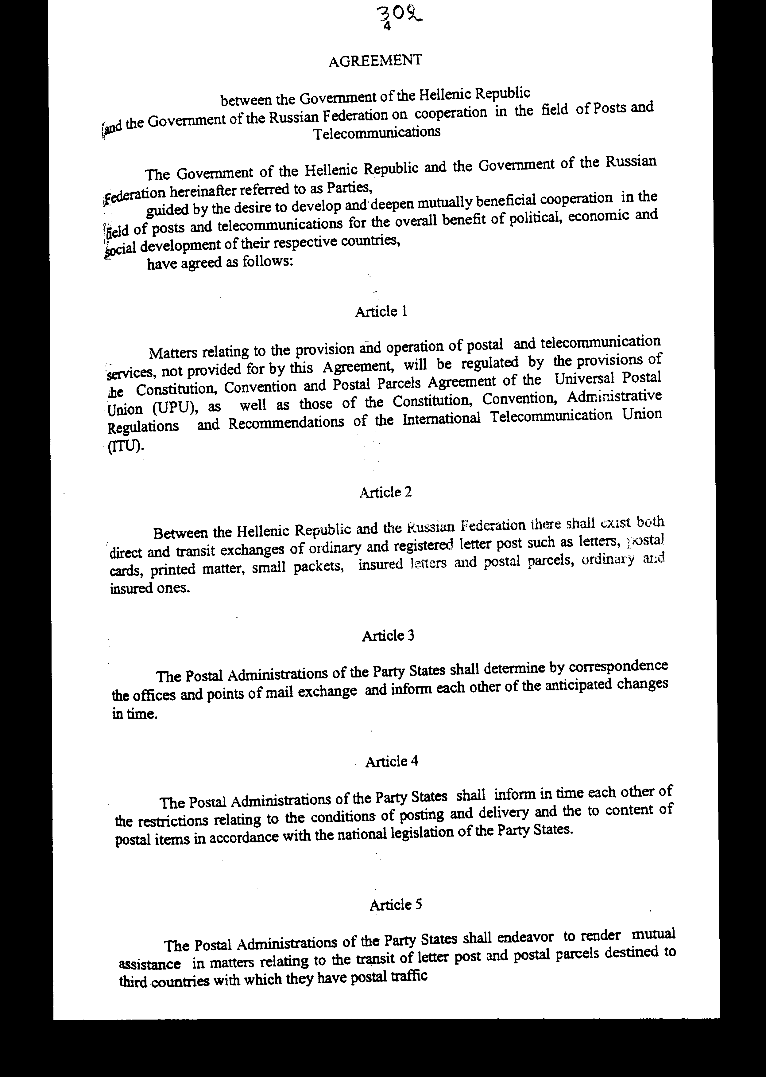

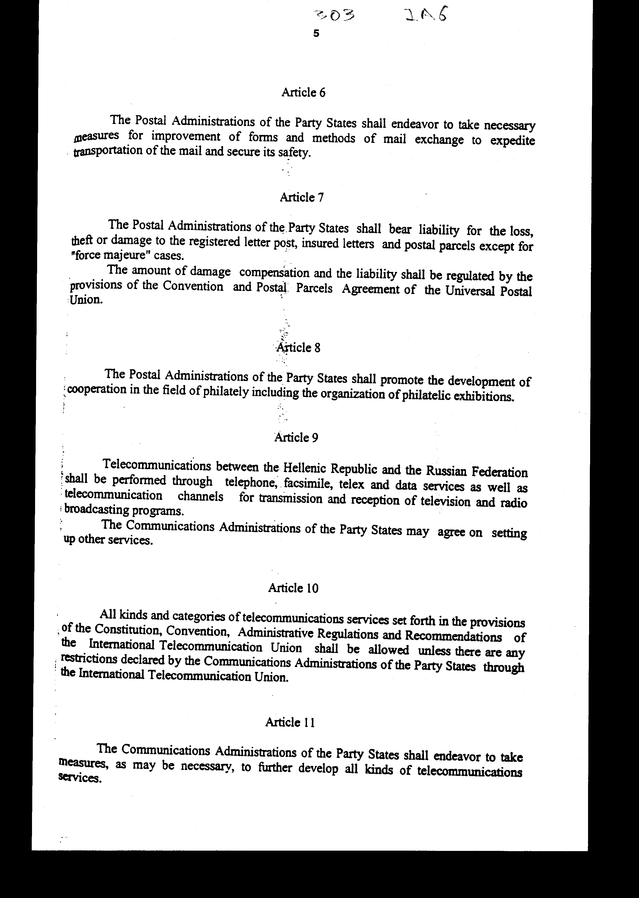

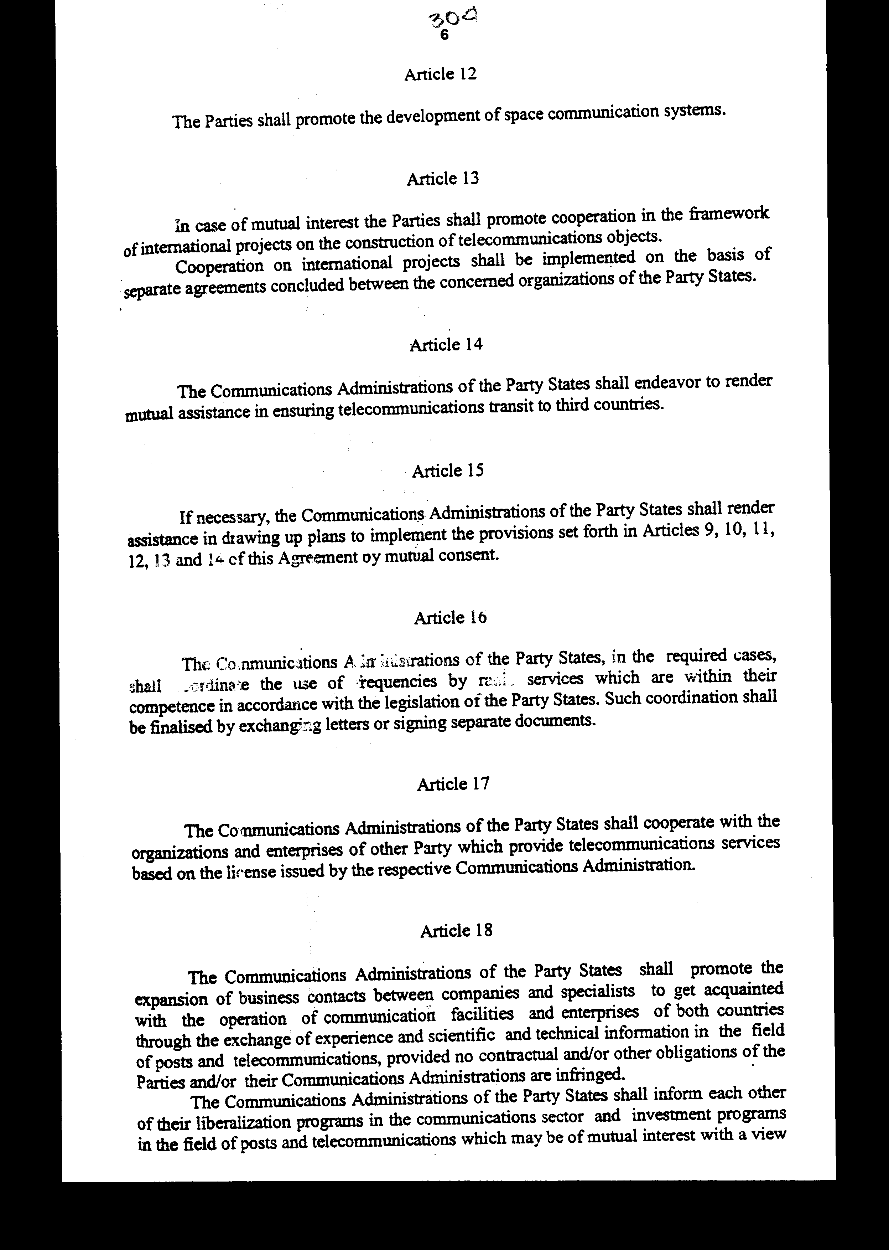

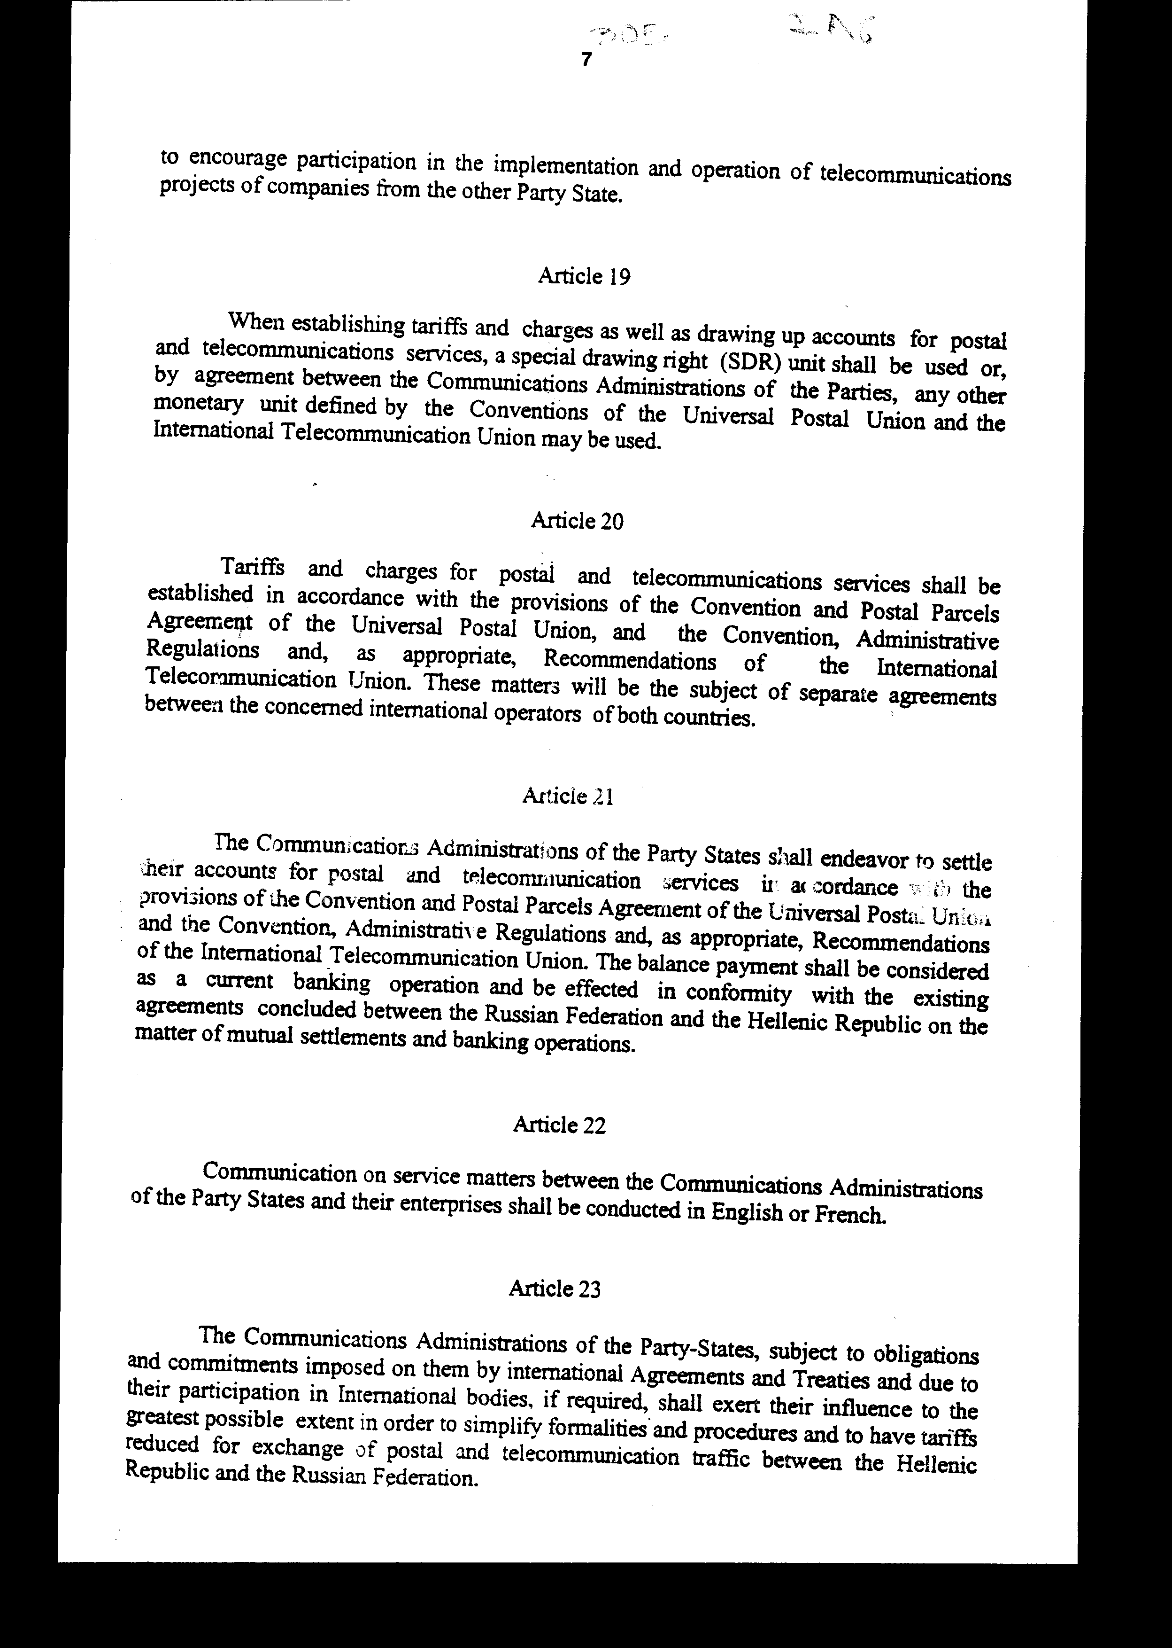

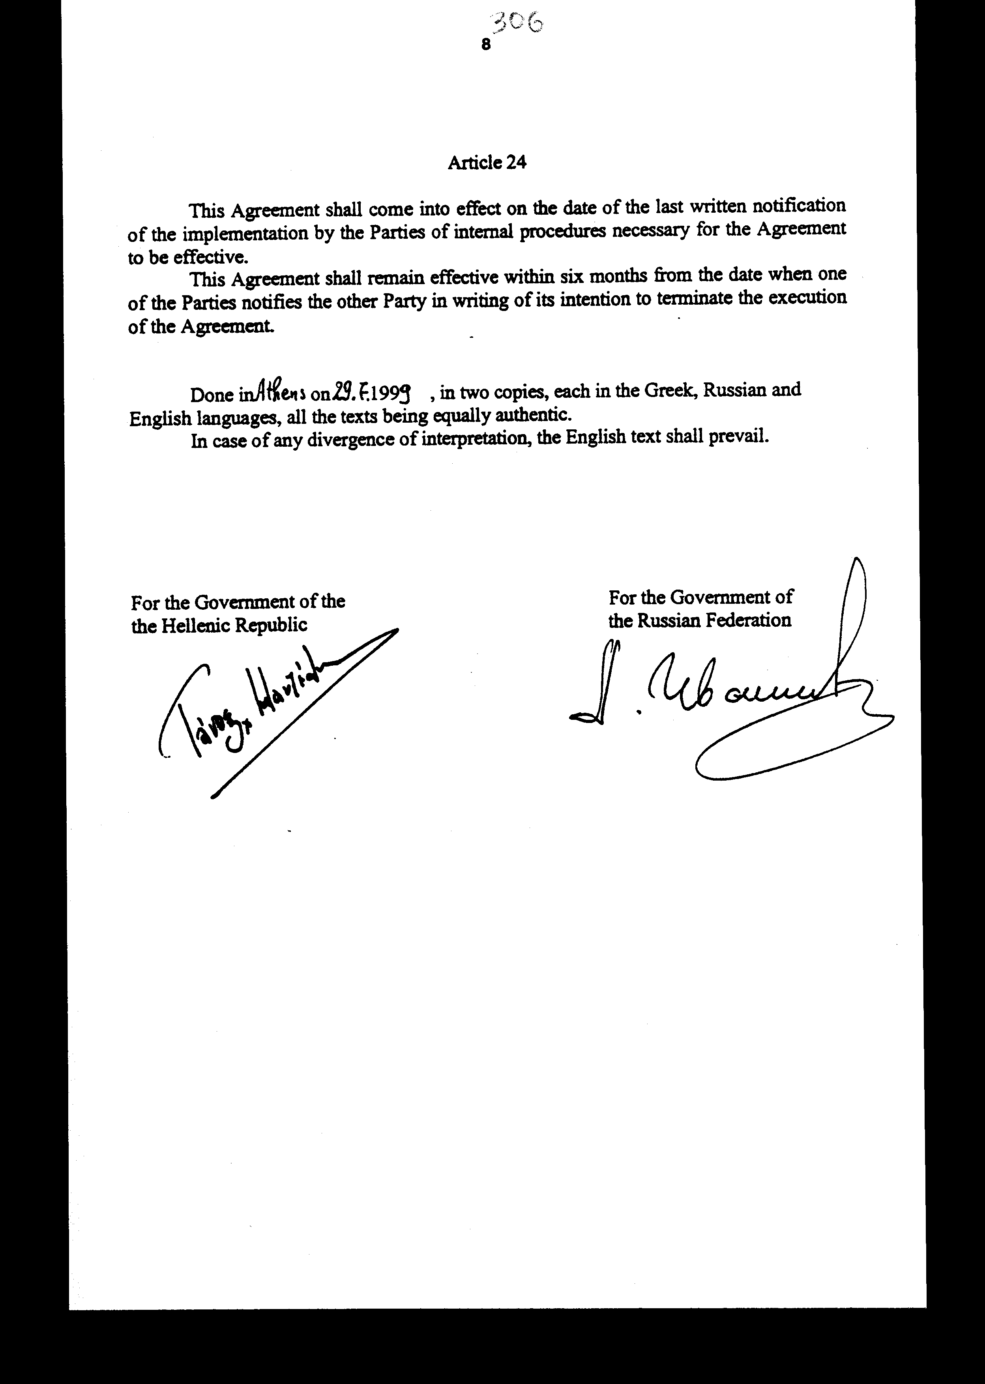

Άρθρο δεύτερο
Η ισχύς του παρόντος νόμου αρχίζει από τη δημοσίευση του στην Εφημερίδα της Κυβερνήσεως και της Συμφωνίας που κυρώνεται από την πλήρωση των προϋποθέσεων του άρθρου 24 αυτής.
Αθήνα, 17 Νοεμβρίου 2000
ΟΙ ΥΠΟΥΡΓΟΙ
ΕΞΩΤΕΡΙΚΩΝ
Γ. Α. Παπανδρέου
ΜΕΤΑΦΟΡΩΝ ΚΑΙ ΕΠΙΚΟΙΝΩΝΙΩΝ
Χ. Βερελής

Αριθμ. 167/13/2000
ΕΚΘΕΣΗ Γενικού Λογιστηρίου του Κράτους
(άρθρο 75 παρ. 1 του Συντάγματος)
στο σχέδιο νόμου του Υπουργείου Μεταφορών και Επικοινωνιών «Κύρωση της Συμφωνίας μεταξύ των Κυβερνήσεων της Ελληνικής Δημοκρατίας και της Ρωσικής Ομοσπονδίας περί συνεργασίας στους τομείς των ταχυδρομείων και των τηλεπικοινωνιών»
Με -τις διατάξεις του υπόψη νομοσχεδίου προτείνεται η κύρωση της ανωτέρω Συμφωνίας. που έχει υπογραφεί στην Αθήνα στις 29 Ιουλίου 1999, Ειδικότερα:
Α Με το άρθρο πρώτο του νομοσχεδίου κυρώνεται και έχει την ισχύ που ορίζει το άρθρο 28 παρ. 1 του Συντάγματος η εν λόγω Συμφωνία με τις διατάξεις της οποίας ρυθμίζονται θέματα συνεργασίας των δύο Μερών στους τομείς των ταχυδρομείων και των τηλεπικοινωνιών. Ειδικότερα προβλέπονται μεταξύ άλλων και τα ακόλουθα:
1. Μεταξύ των Μερών θα υπάρχει τόσο απευθείας όσο και διαβατική διακίνηση αντικειμένων συνηθισμένης και συστημένης αλληλογραφίας. (άρθρα 1-2)
2.α. Καθορίζονται οι επί μέρους υποχρεώσεις των Διευθύνσεων Ταχυδρομείων των Κρατών - Μερών, οι οποίες στα πλαίσια υλοποίησης της Συμφωνίας θα καταβάλλουν κάθε δυνατή προσπάθεια για την προώθηση, βελτίωση και ανάπτυξη της συνεργασίας τόσο στο πεδίο διακίνησης αλληλογραφίας και δεμάτων εν γένει όσο και στο πεδίο του φιλοτελισμού, περιλαμβανομένης σε αυτό και της οργάνωσης φιλοτελικών εκθέσεων.
β. Οι Διευθύνσεις Ταχυδρομείων των Κρατών - Μερών υπέχουν ευθύνη για την απώλεια, κλοπή, ή ζημία των συστημένων και ασφαλισμένων επιστολών και των ταχυδρομικών δεμάτων, το ποσό της αποζημίωσης και η ευθύνη ρυθμίζεται με τη Σύμβαση και τη Συμφωνία Ταχυδρομικών Δεμάτων της Παγκόσμιας Ταχυδρομικής 'Ένωσης. (άρθρα 3-8)
3.α. Ορίζεται ότι, οι τηλεπικοινωνίες μεταξύ των Μερών θα διενεργούνται διαμέσου των υπηρεσιών τηλεφωνίας, τηλεομοιοτυπίας, τηλετυπίας και μετάδοσης δεδομένων, καθώς και διαμέσου τηλεπικοινωνιακών διαύλων για μετάδοση και λήψη προγραμμάτων τηλεόρασης και ραδιοφωνίας.
β. Οι Διευθύνσεις Επικοινωνιών των Κρατών - Μερών θα λαμβάνουν τα αναγκαία μέτρα για την ανάπτυξη όλων των ειδών τηλεπικοινωνιακών υπηρεσιών και για τη δημιουργία ενδεχομένως και άλλων υπηρεσιών πέραν εκείνων της προηγούμενης παραγράφου. Περαιτέρω οι εν λόγω Υπηρεσίες θα προάγουν την επέκταση των επιχειρηματικών επαφών μεταξύ εταιριών και εμπειρογνωμόνων για την ανταλλαγή επιστημονικών και τεχνικών πληροφοριών στους τομείς των ταχυδρομείων και τηλεπικοινωνιών, καθώς και για την ανταλλαγή εμπειριών.
γ. Ορίζεται ότι τα Μέρη θα προάγουν την ανάπτυξη συστημάτων διαστημικών επικοινωνιών, (άρθρα 9-18)
4.α. Ορίζεται ότι, η καθιέρωση τιμολογίων και τελών για ταχυδρομικές και τηλεπικοινωνιακές υπηρεσίες, καθώς και η κατάρτιση και τακτοποίηση των σχετικών λογαριασμών μεταξύ των Κρατών - Μερών, θα γίνεται σύμφωνα με τις υφιστάμενες σχετικές διεθνείς Συμβάσεις και Συμφωνίες.
β. Κατά την εν λόγω καθιέρωση, καθώς και κατά την κατάρτιση λογαριασμών για τις ανωτέρω υπηρεσίες, θα χρησιμοποιείται μία μονάδα ειδικού τραβηκτικού δικαιώματος (SDR) ή κάποια άλλη νομισματική μονάδα εξ εκείνων που ορίζονται από τις συνθήκες της Παγκόσμιας Ταχυδρομικής Ένωσης και της Διεθνούς Ένωσης Τηλεπικοινωνιών. (άρθρα 19-21)
5. Προβλέπεται ότι τα Κράτη - Μέρη θα ασκήσουν την επιρροή τους για την απλοποίηση των διατυπώσεων και διαδικασιών και τη μείωση των τιμολογίων για την ανταλλαγή της ταχυδρομικής και τηλεπικοινωνιακής κίνησης μεταξύ τους, (άρθρα 22-23)
Β. Με το άρθρο δεύτερο του νομοσχεδίου σε συνδυασμό με το άρθρο 24 της Συμφωνίας καθορίζεται ο χρόνος έναρξης του υπό ψήφιση νόμου και της Συμφωνίας.
Από τις προτεινόμενες διατάξεις δεν προκαλείται δαπάνη σε βάρος του Κρατικού Προϋπολογισμού
Αθήνα, 24 Αυγούστου 2000
Ο Γενικός Διευθυντής
α.α.
Γεώργιος Καρρός

